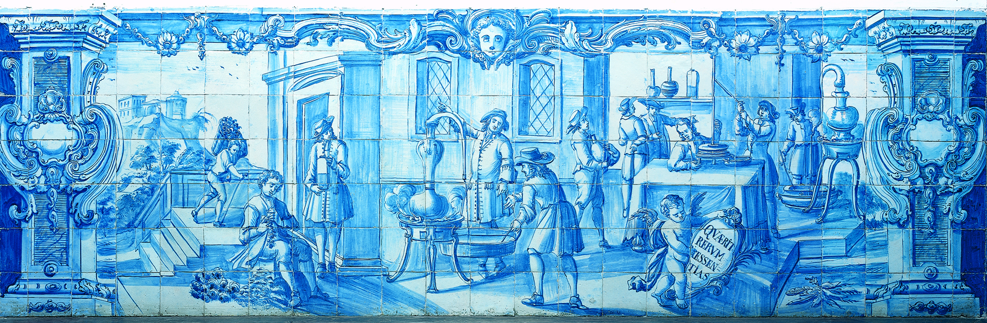
ORIENTADOR: Francisco Martins Ramos

ÉVORA, JUNHO, 2012
Pelos Caminhos da Água.
As levadas e veredas da ilha da Madeira como recurso turístico

Filipa Cristina Gouveia Freitas Fernandes
Tese apresentada à Universidade de Évora
para obtenção do Grau de Doutor em Turismo

INSTITUTO DE INVESTIGAÇÃO E FORMAÇÃO AVANÇADA

